何妨呐

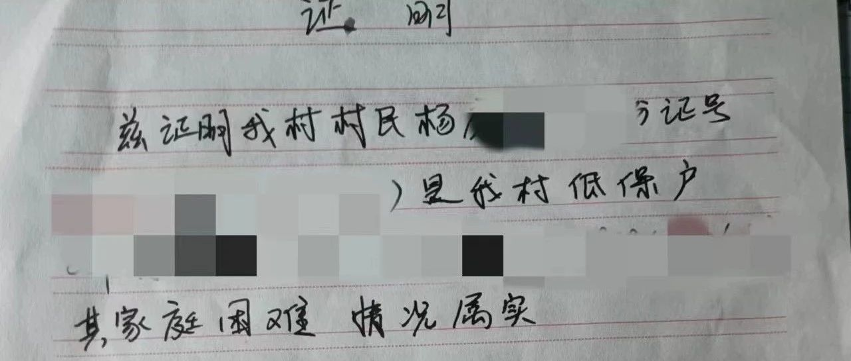

# 一个贫困生的大学四年

原创  何妨呐  [这是一个令人疑惑的星球](javascript:void(0);)

关注我时间长的一些朋友应该都知道，我早期B站视频的声音有时候是单声道，有时候前后音频还不一致，画面也不清晰。原因就在于我那个用了近两年的红米note10Pro的手机太破旧了，今年上半年做家教和up主挣了点钱，现在才换了个红米K60e，都一千多块钱。电脑是大一下半学期买的，刚开学我不知道一定要用电脑，过年时候也不好意思开口，加上二等助学金三千三，自己攒的一些生活费一千多，又管父母要了一些钱，才买了个联想小新Air15的电脑，四千多块钱。

写上述这一段话的原因，是因为我也是贫困生，我家是低保家庭。小学初中一直都有两免一补，高中大学有助学金。求学期间得到了很多同学朋友的帮助，也申请了助学贷款，说实话，我挺感念的。今天写这篇文章，是想和大家谈谈，我这样的一个贫困生，大学四年的过法。

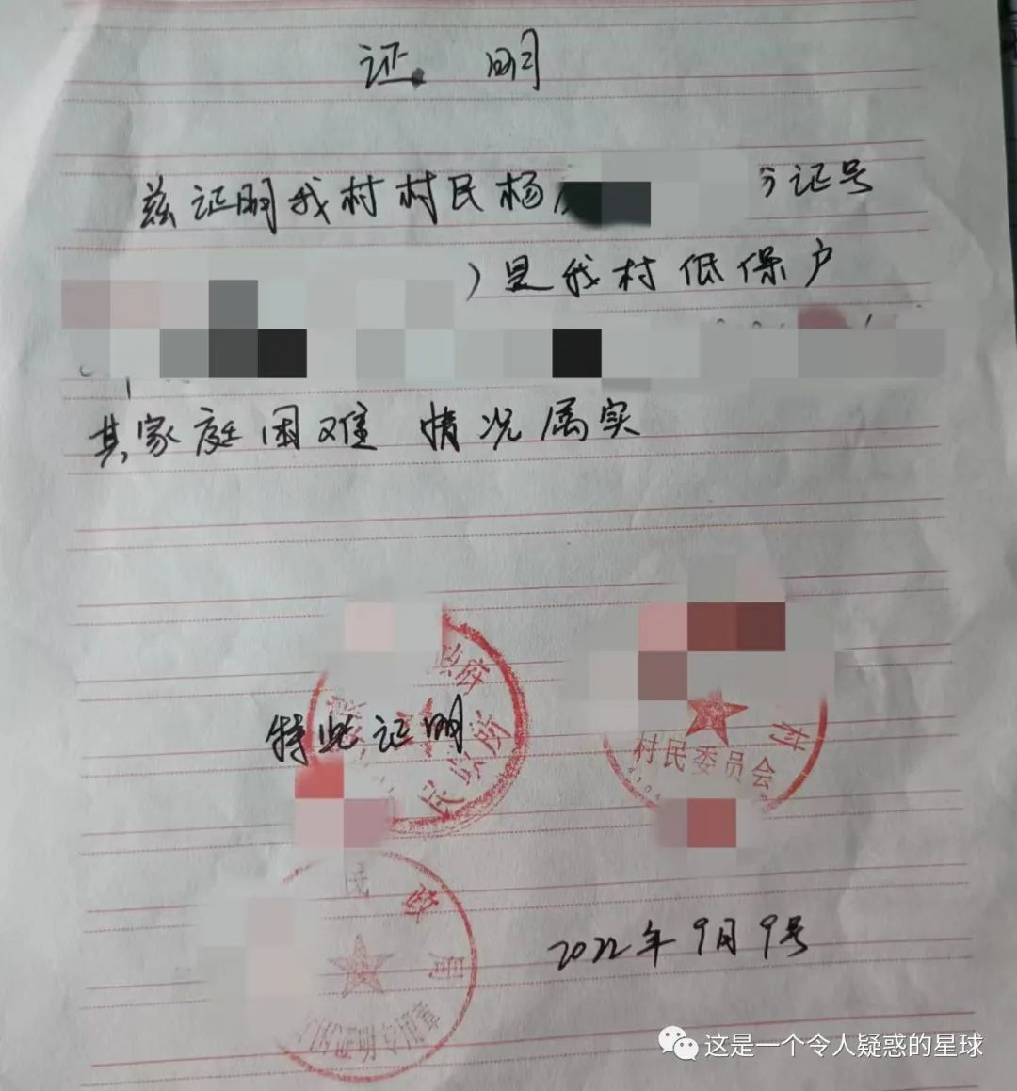

我大一大二期间的生活费一个月找家里要一千，其实我们都明白，一千块钱只够吃饭的，不能有任何的娱乐活动，买衣服也只能搜寻两位数的，洗漱用品什么的也只能买那些价格低廉的。不是父母不愿意给钱，而是我自己不好意思要，他们挣钱不容易，都是农民，我跟着他们早起打药，凌晨起床去隔壁县市的菜市场拉蔬菜，体验过他们的生活，自己那时候又无经济独立的能力，能少花一些，就少花一些吧。上高中时候我把餐费买书看了，就在食堂窗口卖饭，卖饭可以免费吃一顿。大学因为疫情封校，我没有什么兼职的机会，待到大三解封以后，我通过做家教、写文章等才挣了一些钱，就不再找父母要生活费了。

我往期文章里有写我打工经历的，进厂啊发传单啊当枪手家教什么的。我的大学履历非常丰富，既能站在讲台上对三十多个学生讲中国近代史，又能在工厂的流水线和保安亭里尽忠职守。既能写一些文章做一些视频当一个自媒体博主，又能俯下身来背书考教考研。这些听起来似乎很厉害，但实际上一路走来并不容易，我唯一庆幸的，就是在一年多的时间里坚持跑步，每天必跑五公里，这让我拥有了一个好的身体，我一直都认为，只有先拥有好的身体，才能拥有健康的精神状态。

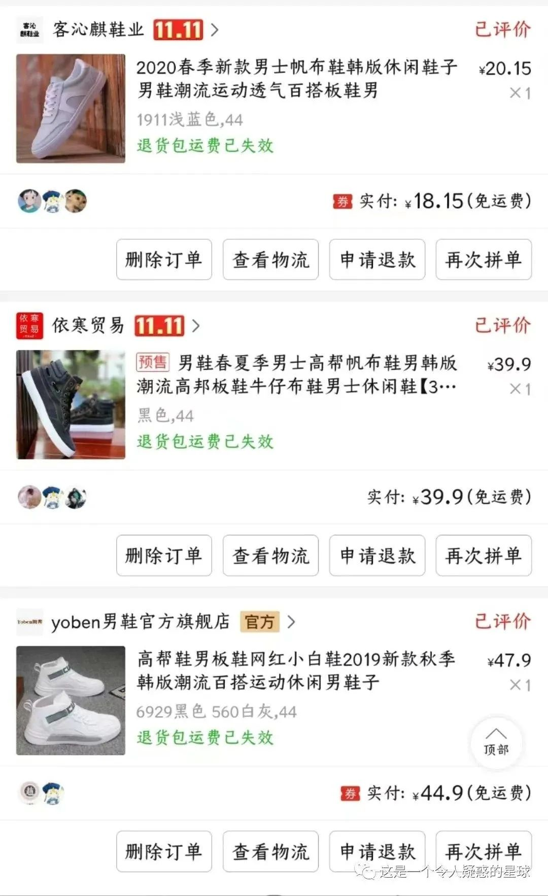

不再找父母要钱以后，我才真正认识到“经济独立才能人格独立”这句话的重要性。我其实非常不喜欢贫困生这个词语，说白了就是穷，说起来很不好听，但你又找不到更确切的字来形容这种状态。说穷还不自卑这种话是假的，穷必然自卑，我也自卑。我们常规理解上，既然家里穷，那孩子就应该更加刻苦学习，靠高考来改变命运，其实这句话也太偏颇，寒门其实很难出贵子，太难了。如我一起长大的发小辍学的占大多数，我对应试教育知识的学习能力也更是捉襟见肘——我很讨厌背诵。但我对小说和散文非常感兴趣，几乎看一遍就能够复述出其内容，这说明我有自己的好奇心，且可以通过大量阅读来把这种好奇心发展成长处，但这种长处，在求学阶段的功用是没有多大的。

我奶奶对我说过，富有富的过法，穷有穷的过法。我认可这个态度。我在这篇文章中的第三段，列举了一些因为贫困而不得已在物质方面落后于人的处境，其实这些真是没有什么，同学也不可能因为你的鞋比他们的便宜就奚落你，更不会因为你用的洗发水没有别人的贵就引起注意。我相信大多数人还是良善的，我们的室友和同学，并不会因为你在物质上的贫乏就对你另眼相看。扪心自问，如果你家庭富裕，你会对贫困的同学报以嘲笑和奚落吗？当然不会，不仅不会，还会尽可能地在顾及他自尊心的同时给予帮助，这些是绝大多数人的共同做法。既然如此，那因为物质上的贫乏而导致的自卑，本来就是不可取的。

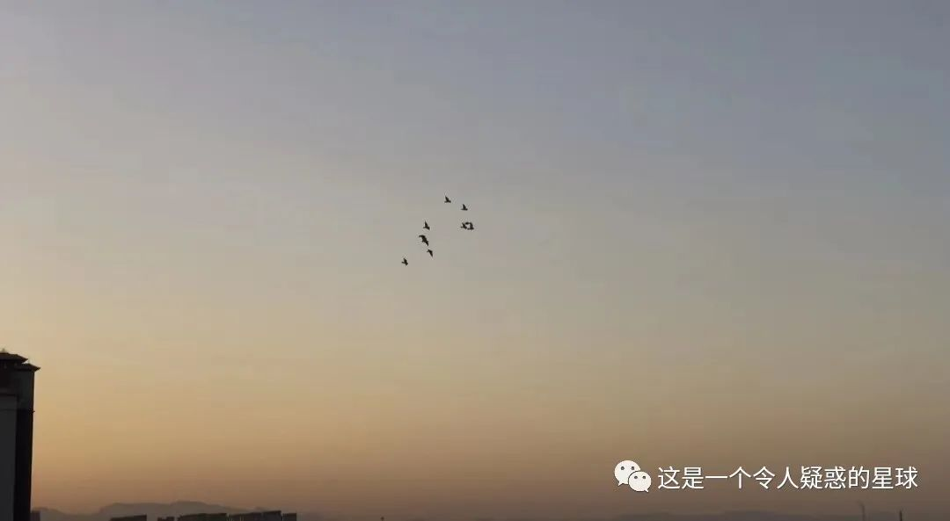

我认识到了这些，所以不管发传单也好，进厂也罢，当保安也无妨，这些不需要看学历的工作恰恰能让我赚来生活所需，不再找父母要钱。甚至还能在我妈生日的时候给她寄一束花，我爸生日的时候给他换个剃须刀，这些用我自己劳动而换来的钱给他们买东西，自己心里也是有底气，也是自豪的。这些都和内心秉持的良善和自力更生的选择有关，和贫困与否关系不大。

不怕大家笑话，我现在考研的专业课书籍，都是买的二手书，但这明显也没什么，二手书明显更便宜，且人家留的笔记也批注也非常珍贵。我能靠周末的家教赚来生活费，靠写文章为未来铺路，这是我这个贫困生的选择。至于别人如何，那也与我无干，我们未知全貌不予置评，其实就算是置评了说不定还正中人家下怀，这年头前后反转自相矛盾的事情太多了，我们过好自己的生活已不容易，至于别的，还是看淡一些吧。

预览时标签不可点

修改于

微信扫一扫  
关注该公众号

[知道了](javascript:;)

微信扫一扫  
使用小程序

[取消](javascript:void(0);) [允许](javascript:void(0);)

[取消](javascript:void(0);) [允许](javascript:void(0);)

×

分析

：  ，  ，  ，  ，  ，  ，  ，  ，  ，  ，  ，  ，  。   视频  小程序  赞  ，轻点两下取消赞  在看  ，轻点两下取消在看  分享  留言  收藏

精选留言



让爱住我家来自河南

看着泪眼婆娑，你是争气的，也是努力向上的，你永远是妈妈的娇傲，加油，不负青春年华！！



这是一个令人疑惑的星球来自

谢谢妈，我也能为当你的儿子而自豪。



和光来自河北

大家好呐，我是文章作者。我注意到有给我文章打赏的朋友，其中不乏还有一些和我同龄的学生，谢谢你们的厚意和善意，其实真没有必要。我虽然确实是贫困生，但也通过家教能赚来生活费，靠写文章能给未来铺路。我希望大家对我的打赏是予我文章内容、个人思考的认可，而不是因为我申请了助学金，有助学贷款等等别的原因呐。



昂扬Leee来自北京

当然是欣赏你的思想啦，别多想



开心超人来自山东

欣赏你的灵魂，与其他物质条件无关



只有失去了才懂得珍惜来自河南

redmi在某些方面是功德无量的，低端机看良心。



这是一个令人疑惑的星球来自

对的对的，如果不是雷军，别的手机我真用不起



克里斯来自河南

反观…



郭金飞จุ来自广东

我知道，某摇摇领先



别叫她不加糖来自广西

从一百多个b站粉丝开始关注的，看了第一个视频就觉得你很有想法，有自己的思考，到现在B站好几万粉，从B站到公众号，一直有在看你的文章 觉得你考研一定会成功的！



三木来自河南

我喜欢作者的进取精神，现在我无法走出舒适圈，和作者相比，大二的现在我几乎没什么自己劳动的经历（当然我并非是什么富裕家庭，也是河南农村的）

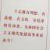

问心有愧来自四川

我也很羡慕他那种敢于去尝试那些所谓的“丢人的职业”，但扪心自问，我真的做不到，真的很佩服作者的那种精神。



炮弹飞行的弹道学与动力学问题来自广西

勤劳节俭的美德永不过时，独立自主、自力更生，同志好样的[强]



东望来自山东

不争馒头争口气。我也靠学校的助学金和奖学金和所有课余时间兼职（家教，食堂兼职以及各种跑腿杂碎活）以及爷爷微薄的退休工资撑到了大四考研。但是今年没有申请到助学金，也没太有时间去兼职。在物质贫乏的日子里，我的精神极度丰盈。

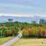

木棉花来自广西

加油[强]



什么破名字都有人叫来自河南

[拥抱][拥抱][拥抱][拥抱][拥抱]



马阳来自四川

我也一直不太好意思和家里面要钱[捂脸][捂脸]



脱俗的苹果醋来自广东

我对自卑的态度和你恰恰相反 我也是农村的 小时候非常的敏感和爱面子 班上评贫困生的时候我是避之不及 老师也会询问但我都是拒绝承认自己家是“贫困户”因为害怕同学知道了会看不起不合群 哪怕只是一点另眼相看我都如同遭受五雷轰顶 对我的自尊心都是一记打击 看了你的文章想想小时候的我现在心理真是五味杂粮 要是我从小和你一样争气该多好呀 现在我虽然不能说有很大程度的改变 但相比以前也还算更能接受和接纳自己 希望以后的自己能向你靠拢 不卑不亢



鸢来自北京

我们这个阶段没必要想什么贫富，富哥再有钱，他花点钱有几分是自己挣的？不过是花父母的钱来填补自己的欲望，至少在我们经济独立之前，所为贫富只是代表我们上一辈，而我们不应该被这么定义。



木棉花来自广西

优秀，真挚，有才华。加油哦[强]



WwwYNnn来自山东

很喜欢你的进取精神，我是一个大二学生，从大学以来都是自己赚的生活费，加油，一起努力吧



愛斯基摩爾多瓦斯拉夫斯基来自江苏

农村+1，进过厂+1，家过教+1，申请过助学贷款+1，考了研+1，毕业了+1。加油！



这是一个令人疑惑的星球来自

我们走过的路是一样的[握手]



桦桦椰椰来自湖南

感触良多吧，穷且益坚，不坠青云之志。作为一个“自在”的劳动者，靠自己的劳动吃饭，不去做那寄生虫，已经值得骄傲了。贫穷只是一种生活状态罢了，所带来的一系列的负面评价，大部分是规训的结果，穷不意味着在能力和人格或者说任何方面比别人低人一等，也不是说要拼尽全力摆脱了贫穷就可以抬起头了，曾几何时，也被教导“卑贱者最聪明”。相比于物质的多少，我更关心精神的有无。一切有形之体终究消灭，又以另一种方式重聚，可精神是永远存在的，他丈量着人类的高度。“一个人能力有大小，但只要有这点精神，就是一个高尚的人，一个纯粹的人，一个有道德的人，一个脱离了低级趣味的人。”共勉！



云同学呐来自江西

板鞋跑五公里的狠人？



这是一个令人疑惑的星球来自

没有没有，现在自己能赚钱了，穿的回力的运动鞋跑



10.24是个好日子我爱江老师别想来自山东

我我我我也二手书都哈哈哈哈哈，我觉得蛮好，没啥的！



吉吉国王来自吉林

看的想哭，尽管物质可能匮乏，但向上的精神与拼搏的行动毅力是充沛的，这种精神状态就像是源源不断的活水，一直充盈一直进步。向你学习😭

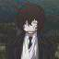

xm来自湖北

虽然我条件比你好很多，但我觉得衣服鞋子能用就行，所以也想买低价位的，长短袖算是找到了，纯白棉加漂白水，但还有一些其他的用品，比如鞋子，外套，主要因为质量不好，容易掉色容易坏，倒不如加一两百买个用得久一点的。如果可以，希望推荐一下



这是一个令人疑惑的星球来自

鞋子，我个人觉得回力的很好，我天天跑步的，也能穿一季

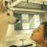

GaI来自广东

跑步这一点真的太赞了，身体的健康很多时候就是胜负，成功和失败的关键。强身健体，韬光养晦，以待天时；即使时不待我也应屈身守分，光明磊落。此为大丈夫！



这是一个令人疑惑的星球来自

是的，无论别的方面怎样，身体永远是第一位的

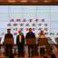

天虎红星来自四川

伟大导师说了:身体是革命的本钱。



女尼女那来自天津

真挚、真诚、努力、加油～



一名姑娘🧡来自上海

相似的家境和经历，加油呀，未来可期！



心花露放来自广东

人分为三等，上等，中等和下等。上中等人中，除了原始的上中等人外，就是新秀了。当你脱离了下等群体，进入中上等群体，你的阶级地位就脱变了，如果思想竟识仍然保持在善良、公正、正义的基础上，你很有可能被上中层淘汰。



呆头鹅来自安徽

作者真的很优秀[强]，写的很真挚



金士比亚的悲喜剧来自浙江

以中有足乐者，不知口体之奉不若人也。身在苦中不知苦，身在福中而知足。



爱睡觉的常来自陕西

太喜欢作者了

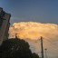

微风来自湖南

看这篇文章的时候想到的一直是奶奶，我很喜欢老一辈的简短的话，很有力量，有时远胜于作家的形容，我的奶奶就像是苦难生活里的战士，我一点一点地效仿，只顾往前冲，似乎也没那么苦了



棋商潜客森来自河南

现在大二，正在试着做第一份寒假兼职，就意外发现了这个跟我平常所思所想超级想象的UP！我是从B站养老金开始追到公众号考察报告再到这里的，我也有志于写出自己的工作考察报告。一起加油吧，UP同志

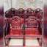

老奎来自河北

虽然比你大20岁，看到你就看到了当年的我自己。加油吧，守得云开见月明



装了啤酒的闷油瓶来自广西

加油



女子 白勺来自江苏

加油加油！[加油]



城已空&人已散来自天津

相信明天会更好[胜利]



我不明白来自安徽

儿寒乎 欲食乎



李桃子来自北京

高贵的人格！可敬~



胡萝北来自陕西

怎么有一种我在见证你成长的感觉。年轻真好！希望很多！



七宫华郑来自河北

会好的 考研顺利



Who See You来自湖南

过好自己的生活[嘿哈][嘿哈][嘿哈]

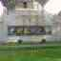

Enron-an来自江西

小伙子，有志气！



王志丰来自广西

一起加油吧[玫瑰]